Есть у Виктора Николаевича Дроботова в одной из его повестей слова, во многом отражающие жизненное и писательское кредо автора, выбравшего Память одной из основных тем своего творчества: «С этими воспоминаниями мне жить теперь до самого конца. Они не уйдут. Время не властно над ними. И слова не властны». Эта ответственность перед своим прошлым, прошлым своей страны и многих людей, которых довелось повстречать писателю на своем пути, ответственность перед настоящим и будущим и предопределила тематическую направленность его произведений.
Родился Виктор Дроботов в бывшем сталинградском пригороде Бекетовке, где и закончил среднюю школу. Работал полтора года слесарем на «Химпроме». В январе сорок четвёртого ушел служить на Дальний Восток, в Уссурийск. С января сорок пятого года служил на границе с Маньчжурией, участвовал в боях с японцами.
Писать он начал там же, в армии. Это были очерки о своих товарищах, разведчиках. Потом стал внештатным, а позднее и штатным сотрудником газеты «На боевом посту» 258-й Краснознаменной дивизии.
Журналистскую работу Дроботов продолжил в газете 25-й армии «Красное знамя», после чего, демобилизовавшись в 1949 году, одиннадцать лет проработал спецкором, заведующим спортивным отделом, заместителем редактора в «Молодом ленинце». Потом были «Сталинградская правда» и «Советская Россия».
Автор множества повестей, рассказов, очерков, В. Дроботов при всем разнообразии тем, сюжетов, стилистических и композиционных приёмов, во главу угла ставит проблему нравственного долга человека как перед самим собой, так и перед обществом. Именно необходимость нравственного выбора, способность судить себя и других по знакам Совести, строить свою жизнь по этим законам и объединяет многих героев его произведений.
Наверно, каждый из нас когда-то сталкивался с Великой Отечественной войной 1941-45 гг. Кто-то узнал о ней из книг, СМИ или других источников, а кто-то ощутил ее последствия на себе. Великая Отечественная война унесла немало жизней, искалечила немало человеческих судеб и сердец. Не сжалилась она и над детьми. О жестокостях войны, не щадившей никого, написано немало повестей и романов. Но рассказ В. Дроботова «Босоногий гарнизон», повествующий о животрепещущих
событиях того времени, трогает по-особенному.
Главные герои произведения «Босоногий гарнизон» – ребятишки из хутора Вербовка Волгоградской области. Организовав партизанский отряд из 20 ребят 10-14 лет, они ведут борьбу с фашистским врагом, как только могут: нападают на грузовики с оружием и склады с медикаментами. Удается ребятам из «Босоногого гарнизона» спасти и жизнь человека – помогли укрыться в лесу раненному командиру. Листовки, разоблачающие утверждения немцев в том, что Сталинград взят, попадают в руки к фашистам. Найдя партизан, враги долго мучили ребят, избивали их. Спустя несколько дней, 7 ноября 1942 года, 12 маленьких бойцов «Босоногого гарнизона» были расстреляны.
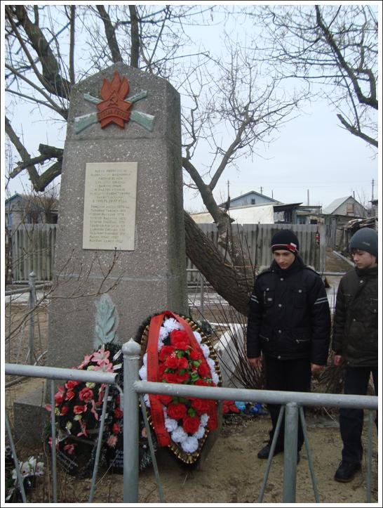
В хуторе Вербовка, где и происходили эти страшные события, стоит два мемориала – на месте расстрела ребят из «Босоногого гарнизона» и на месте их захоронения. Мужество и самоотверженность ребят поражают до глубины души. Во время войны они совершали подвиги каждый день, рискуя своими жизнями ради всего советского народа. Такое противостояние между маленькими и хрупкими детьми и беспощадным фашистским врагом заслуживает уважения и является примером для нового поколения.
Мемориал "Босоногий гарнизон"
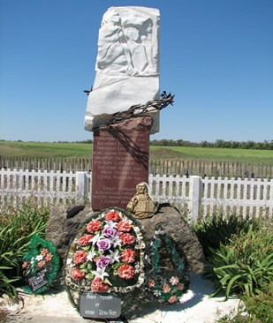

Составитель: Муренко У. А.
Волгоградское Муниципальное учреждение
культуры
«Централизованная система детских библиотек»
Центральная городская детская библиотека
им. А.С. Пушкина
Библиографический отдел

Виктор Николаевич
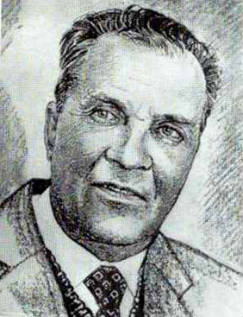
Дроботов

Памятка для учащихся среднего школьного возраста

Волгоград
2016

